公司简介

您好！
感谢您对MTI产品的关注与支持.
您使用该设备前，详细阅读本说明书以便更好地发挥设备的功能.
本公司是中美合资的科晶集团材料有限公司.致力于提供高品质的节能、环保电池化成、分溶及电池制造设备、电池检测分析设备。产品以市场需求为导向，并通过了国家质检部门的严格检验，取得多项认证。公司发展十多年来，产品不断更新，技术日益成熟，性能指标处于行业先进水平。业务伙伴已达8000多家，遍布世界各院校、政府部门、企业、贸易公司等。成为国内外各行各业用户认可的主流供应商。
公司研发部采用先进的集成化及3D螺旋设计模式的项目管理系统。建立了一个完善的软件及测试平台，保证了研发与生产的一致性。经过多年经验积累形成了一支适应市场变化，对客户的需求及时做出解决方案并快速进行研发的高效研发团队。

目 录

产品概述......................................................................3

工作原理......................................................................3
产品特点 .....................................................................3
基本参数......................................................................3
技术参数......................................................................3
元气件功能描述................................................................4
使用操作程序..................................................................4
换模操作程序..................................................................5
正常维护......................................................................6
常见故障及排除方法............................................................6

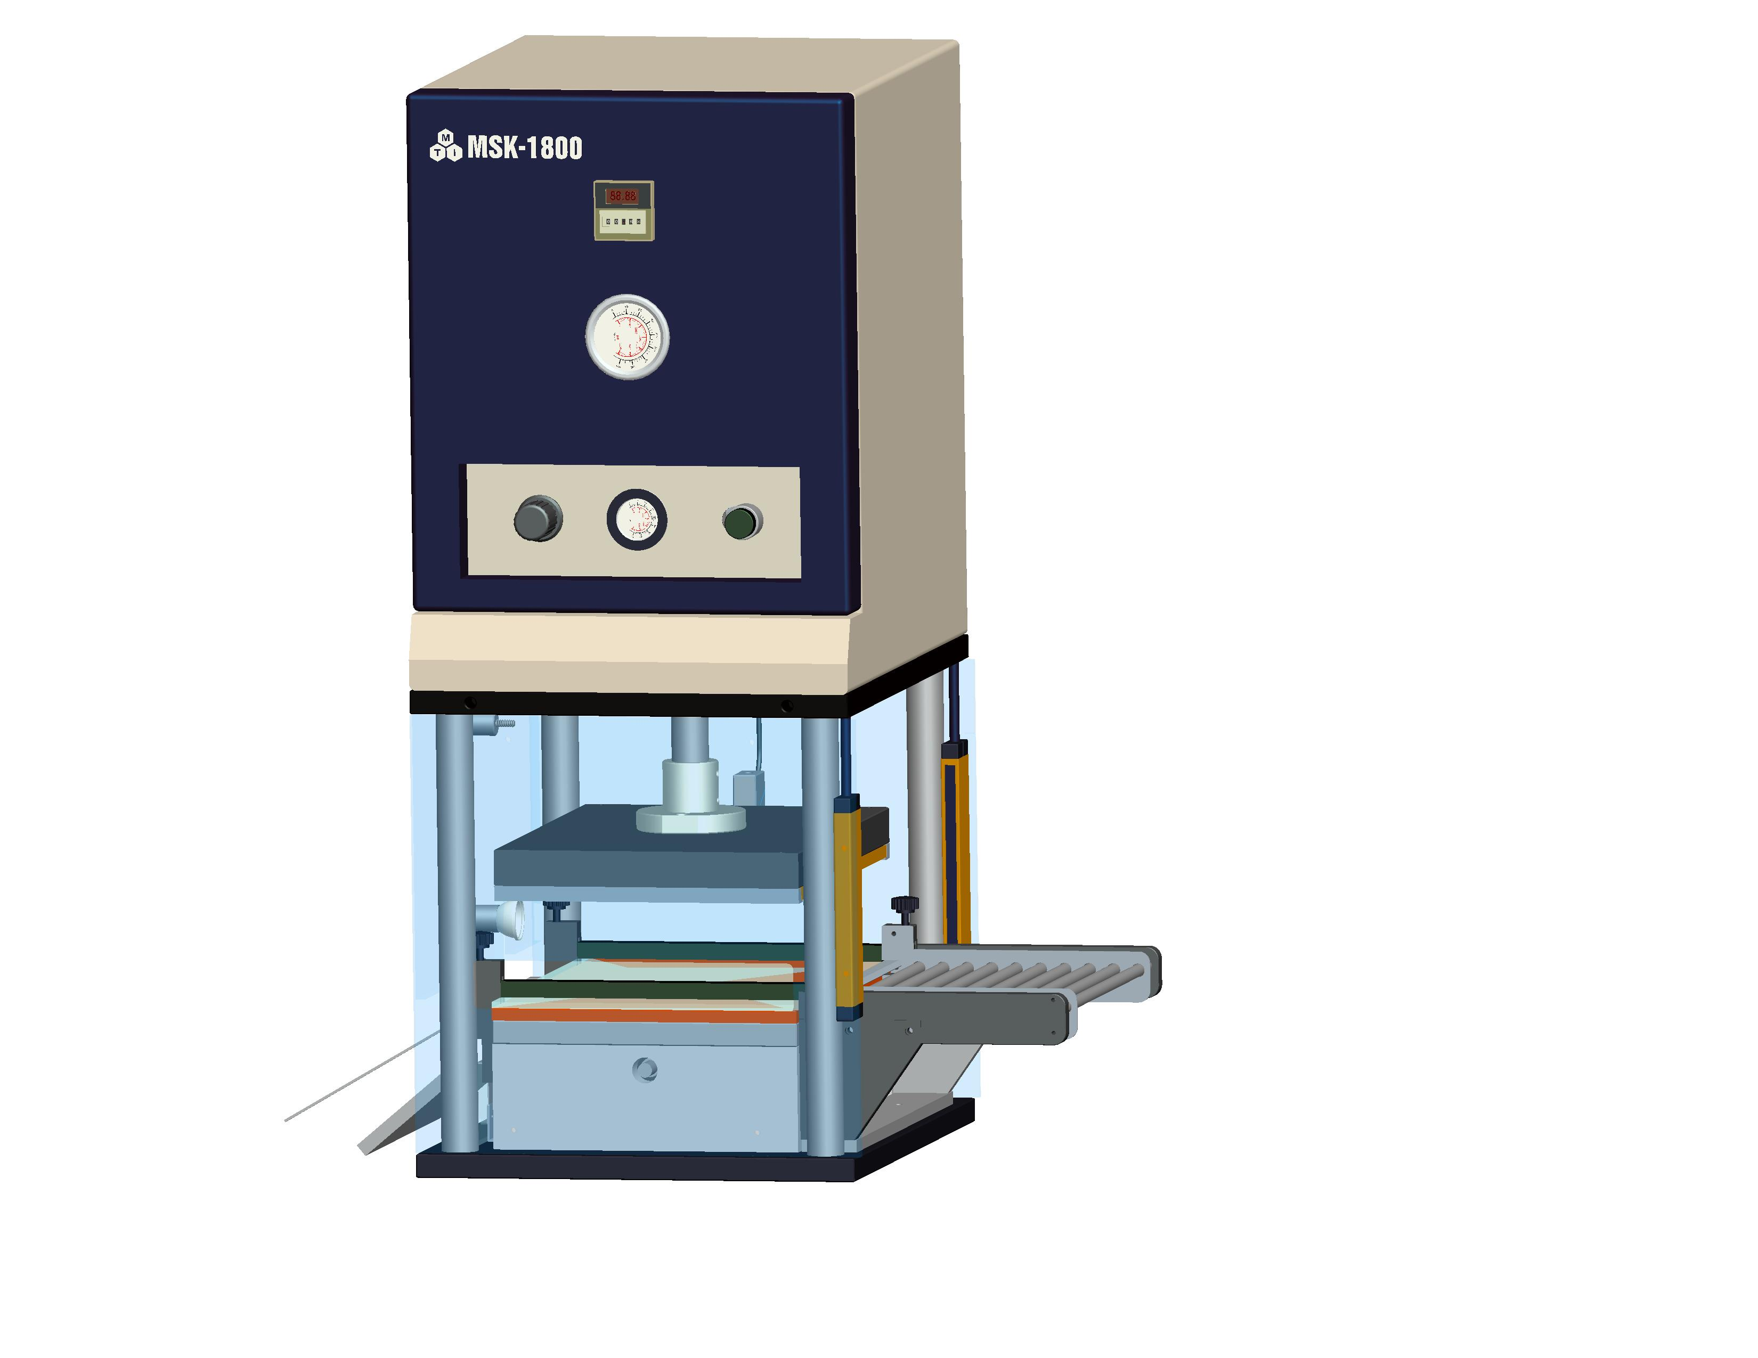

产品概述
本产品MSK180半自动极片冲切机是美国MTI公司开发的一款操作简单不仅适用于高效量产的软包装中正、负极片成形设备，更是一款方便、快捷的实验室软包装锂电池，正、负极片成形的多功能实验设备.

工作原理
设备利用气液增压的原理，使较小的气源压力转换成较大液压出力，气缸驱动模具将金属极片冲切成形。

产品特点
●介于手动与全自动之间，效率高800-2000片/每小时.（根据冲切极片大小每次可充1-8片，标准是2片）
●同时适用于卷料和片料（卷料要配专门的支架系统由客户选项）
●可手动连续送料，自动出料，并能自动分出废料.
●没有毛边、掉粉、压痕等质量缺陷
●更换刀模方便、快捷，（刀模是易耗品寿命约3万次）
●操作简便、安全可靠、外形美观、体积小.

基本参数
●配置电源： 100V-240V/60Hz； 功率：10W
●压缩空气： ≥0.6MPa
●适用规格： 最大冲切尺寸：300x200mm（也可根据客户要求最大冲切尺寸不限）;
●增压缸： 3T
●拉伸气缸： 0.15T
●送料方式： 手动
●设备重量： 约120kg²
●设备尺寸： 长x宽x高≈550x450x900mm

技术参数
●冲切精度正负0.1 mm
●设备产能：800- 2000EA/H（片材效率较低）

图片说明
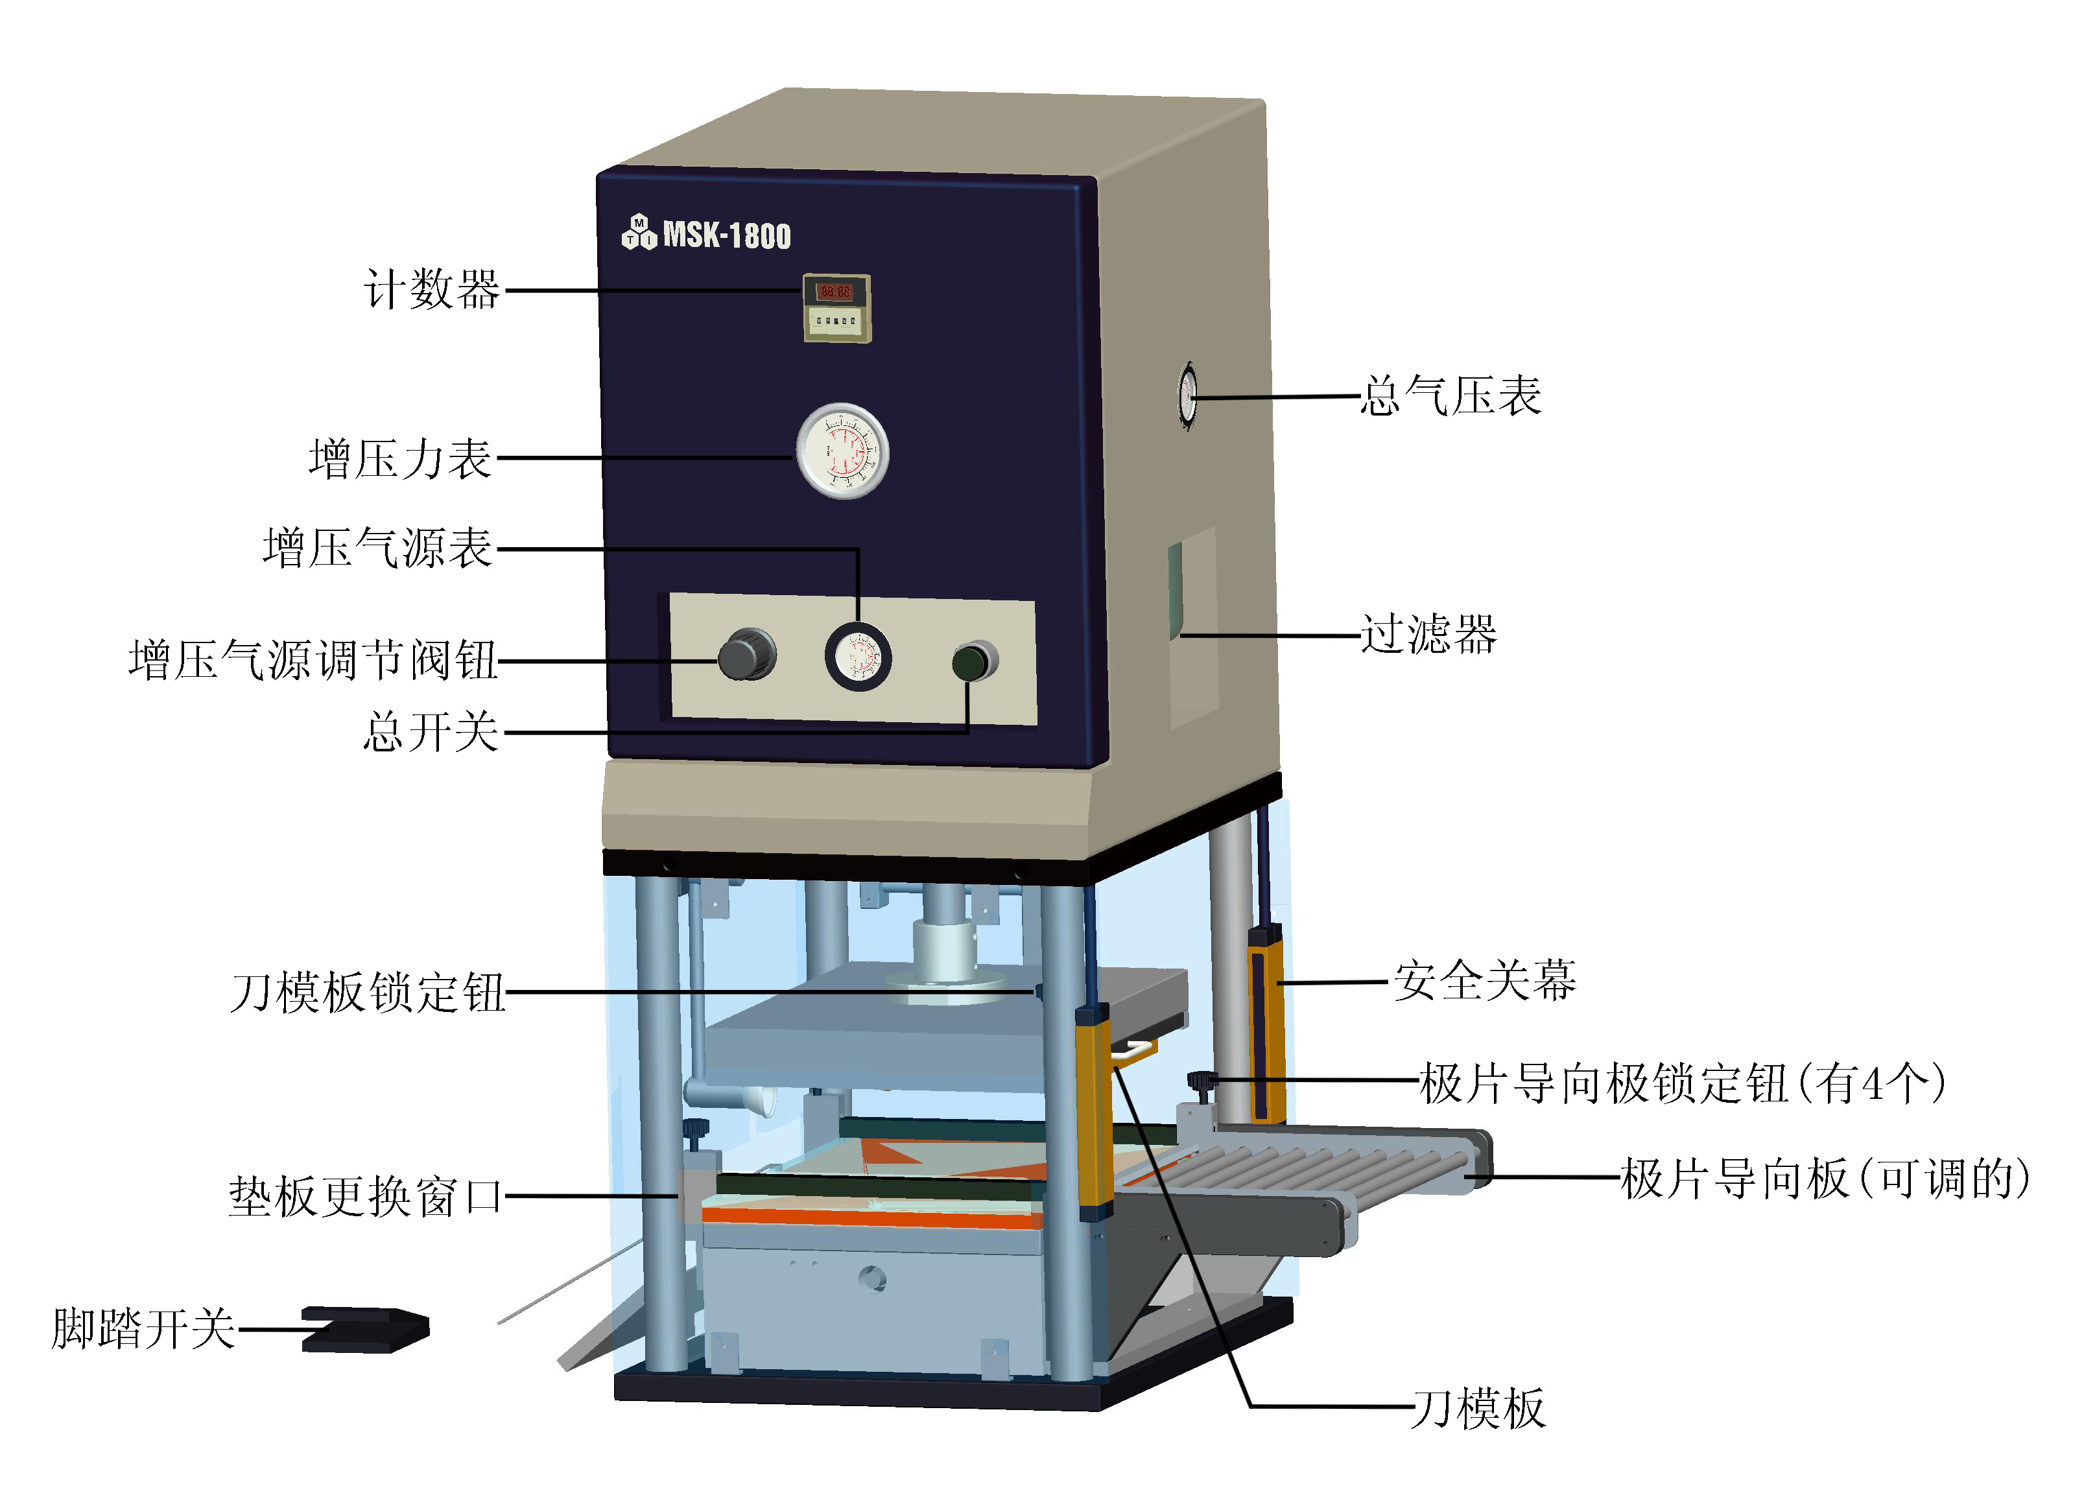

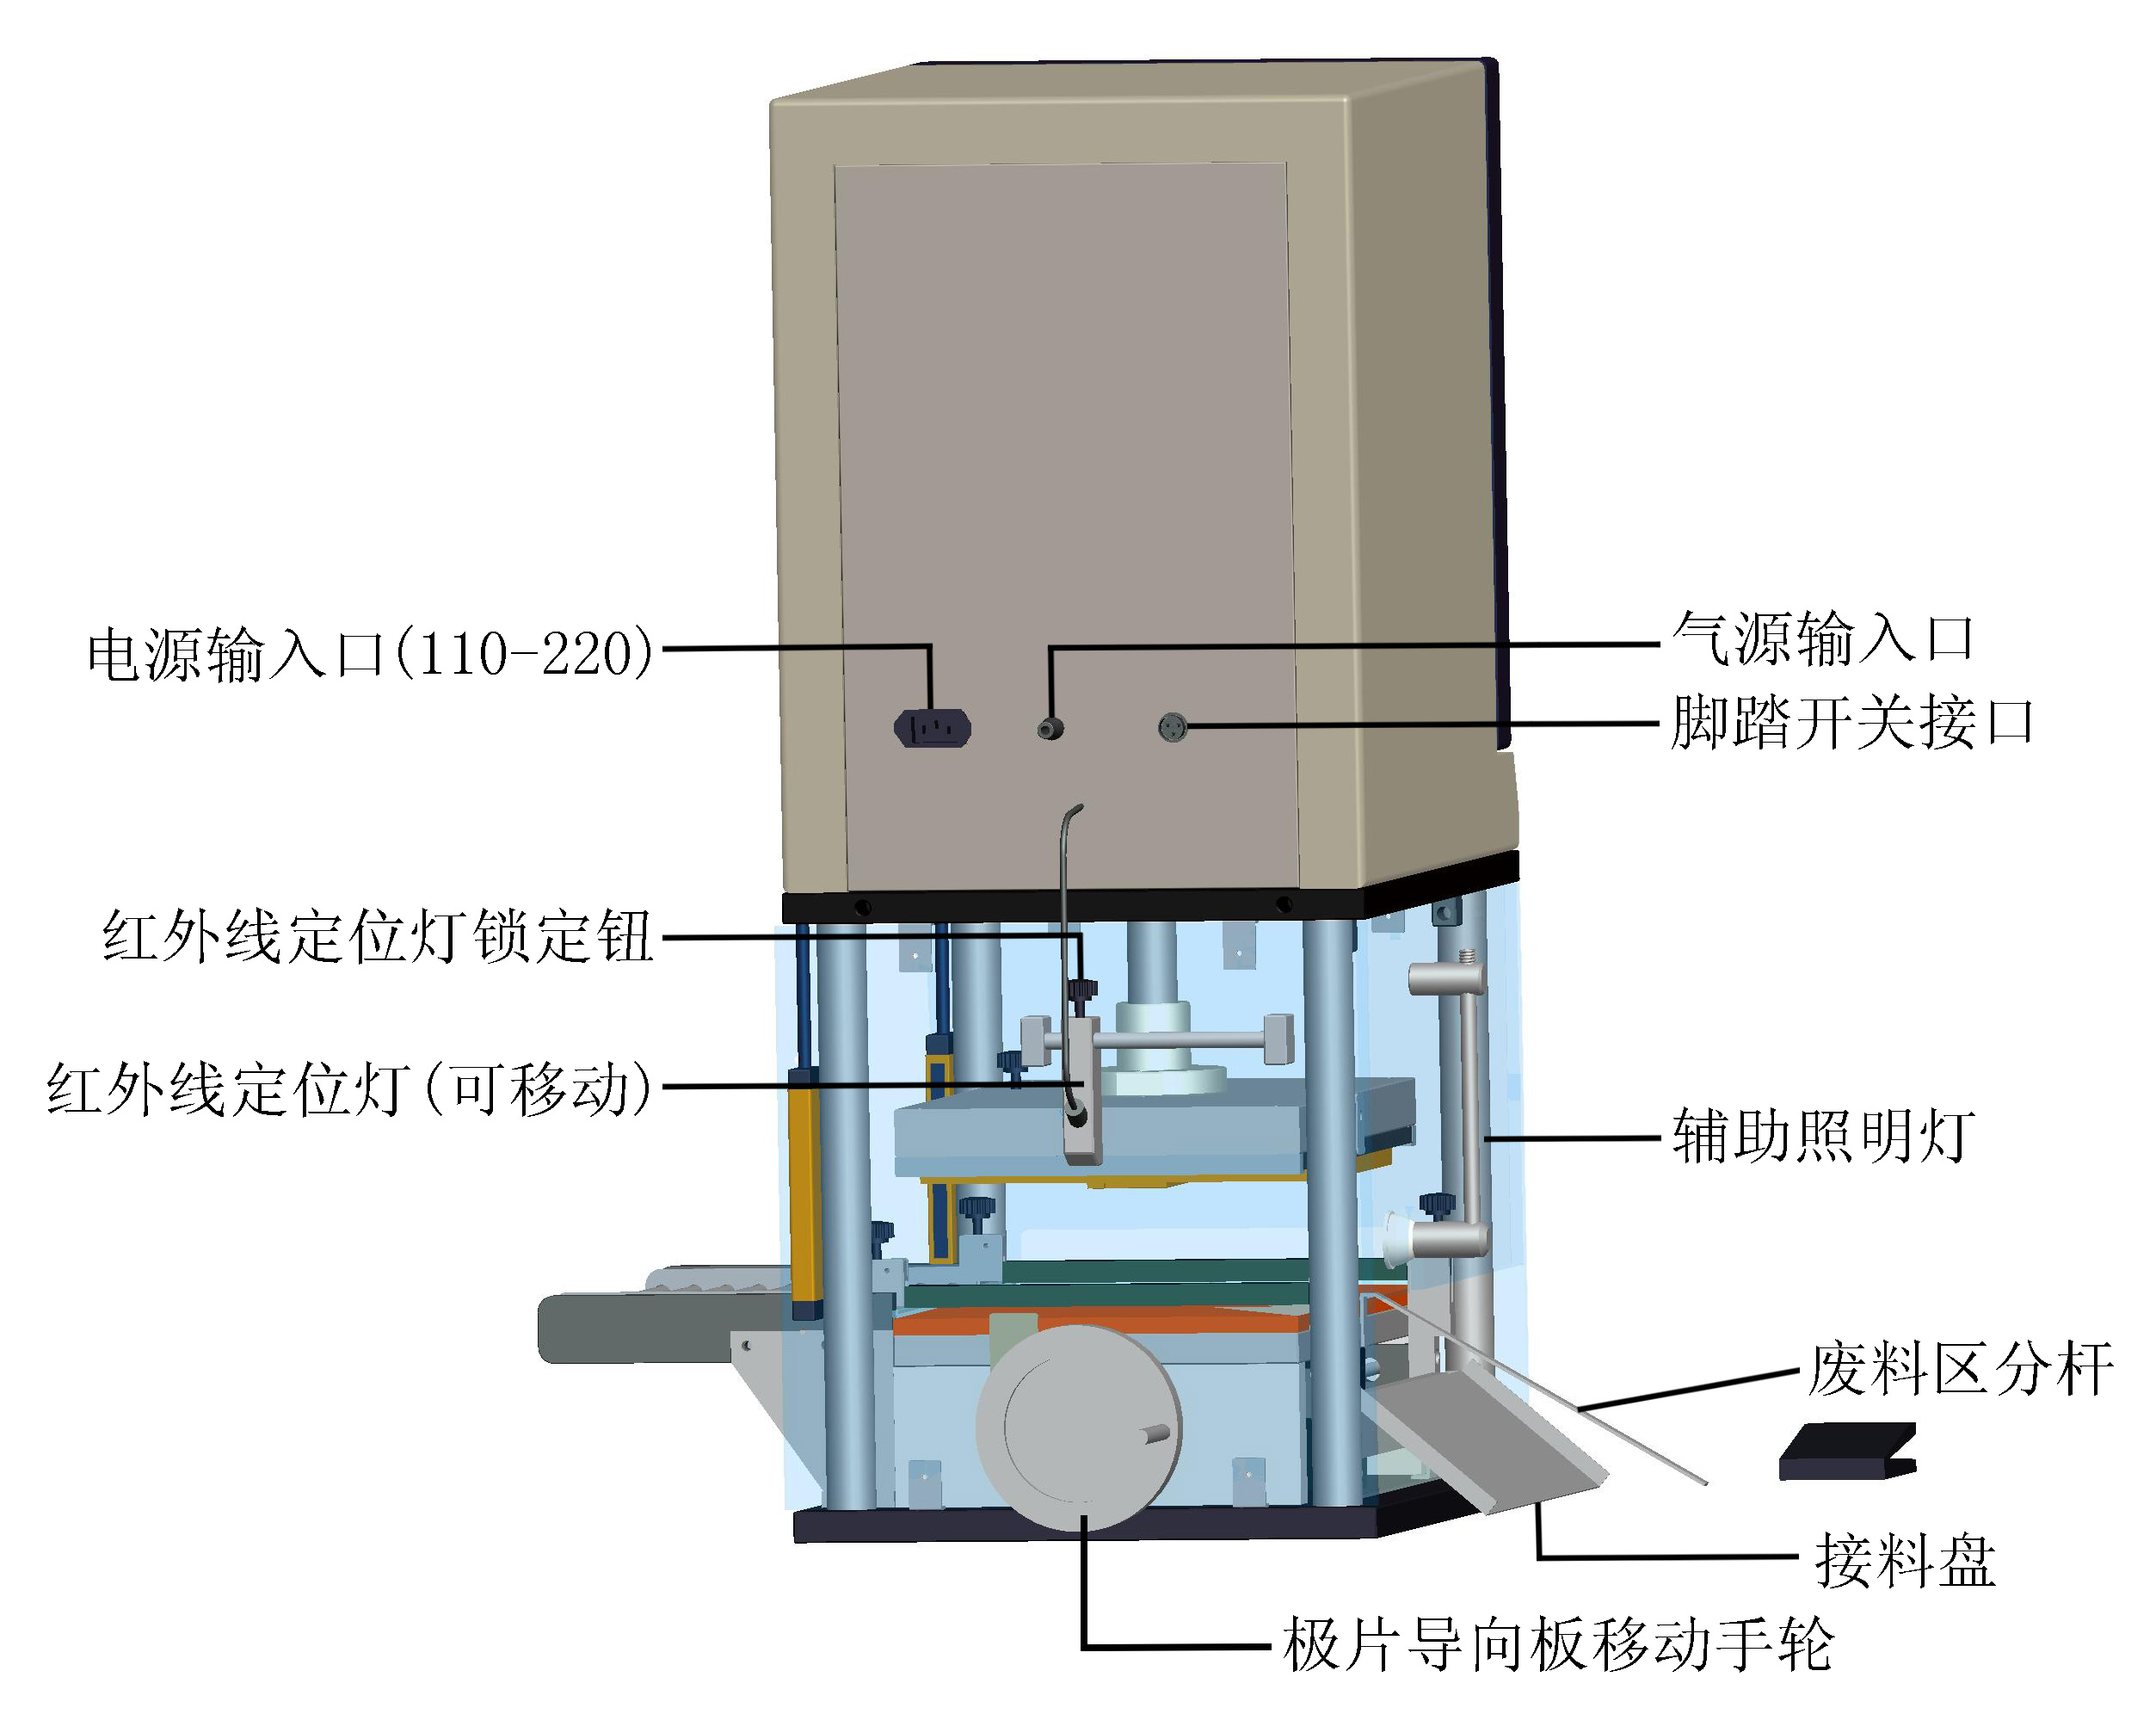
使用前必须准备的工作

1..确定所做电池需要的极片尺寸.
2.根据电池极片尺寸定做刀模.刀模可自己加工或委托设备供应商加工，但刀模基板外形尺寸及安装孔位置必须按<图1>做.
a .刀模基板外形尺寸公式计算(单位：MM)
宽度=250MM
长度A=2xB(极片尺寸)+2x2.0+10.0
刀露出基板高度=4.0MM
刀模基板材料=10MM厚电木
b. 安装孔必须按<图1>的位置合理的选两择个以上.
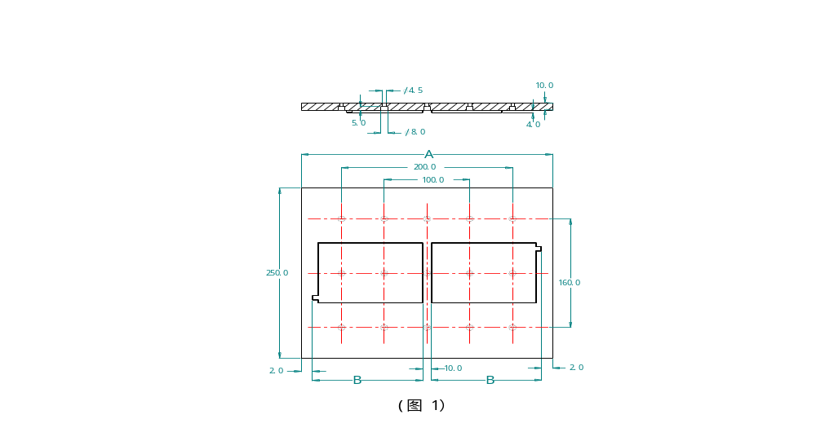

3 .刀模正面必须贴一层4mm厚，硬度30度的硅胶片，具体方法：
a. 先在4mm硅胶片背面贴一层双面胶（此时的硅胶片尺寸要比<图2>硅胶片粘贴区尺寸大一些，贴上以后再把多余的边切掉）
b. 把刀模装上设备后，再把硅胶片放在下模平台上（必须在刀模有效的冲切范围内）像冲切极片一样冲切一下硅胶片就自动粘贴在刀模上了，然后按<图2>硅胶片粘贴区尺寸把多余的边切掉
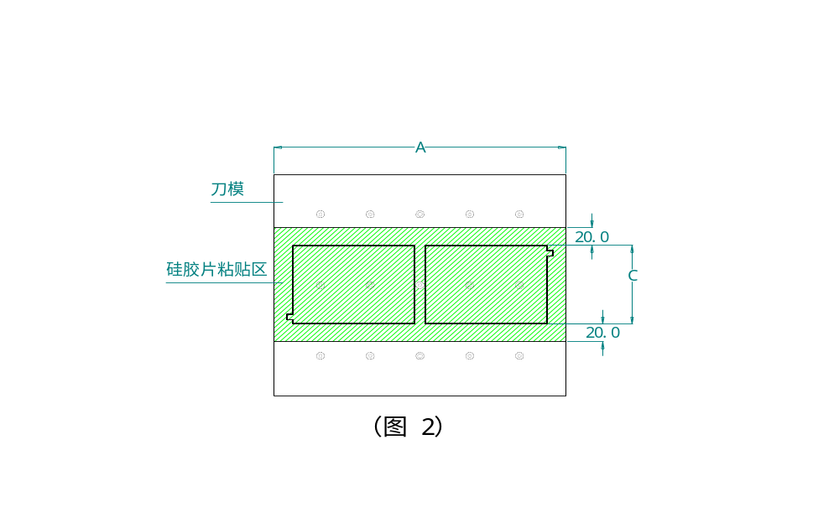
c. 一般情况下如您在做刀模时有提此要求,刀模加工厂会自动给您做好的.

.4. 极片材料及涂覆层的尺寸确定.
a. 实验或研究因极片材料用量较少，为了方便，.建议选用现有极片材料，宽度大于上图<图2> 中“A”尺寸就可以，但冲切后极耳部分可能有涂层材料用刀片瓜掉即可.(本公司可以提供所有锂电池研发材料)
b. 量化生产极片材料及涂覆层的标准尺寸见<图3>和<图1>
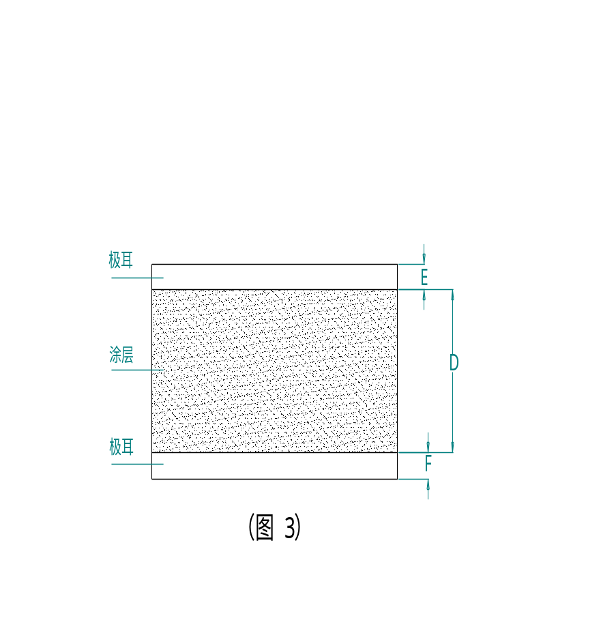

计算公式：

极片宽度=A
D=2*B+1.0
E=(A-D)/2

备注：A和B（见图1）

5. 刀模跟换或安装示意图:

a. 松开刀模锁定钮，拉出刀模

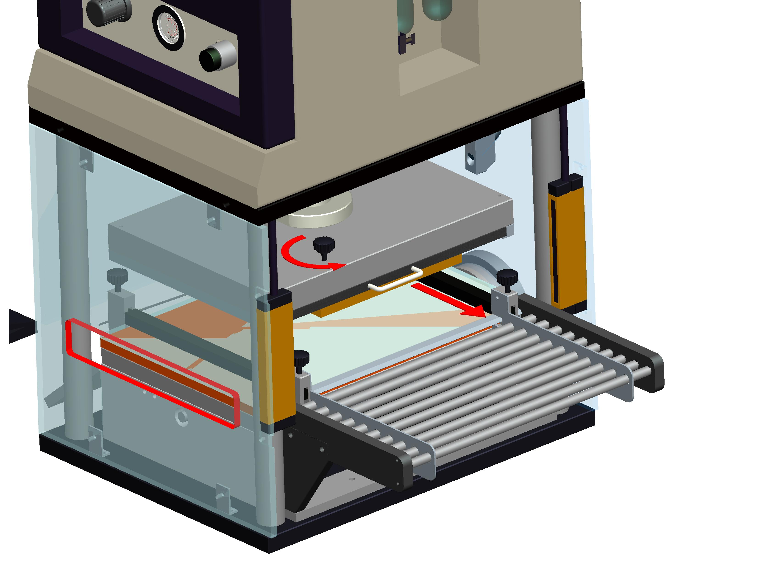

刀模锁定钮

刀模

b. 先把硅胶片全部撕开，再拆下固定螺丝，换上新刀模

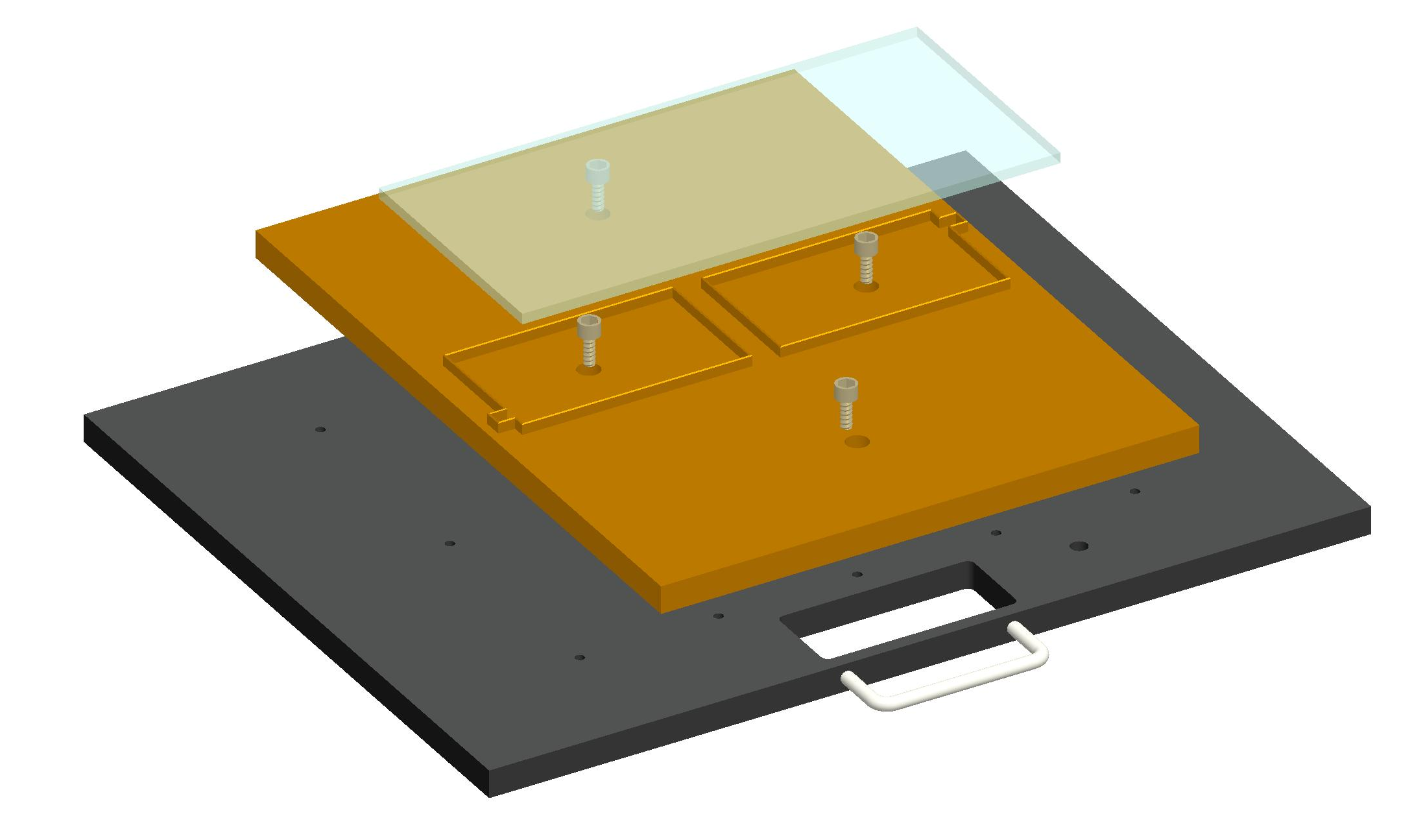
4mm硅胶片
刀模螺丝
刀模螺丝
刀模螺丝
刀模基板

刀模固定板

刀模螺丝

c. 安装.

安装与拆相反之

片材（即卷料事先剪裁成一张张的）冲切极片操作示意图

- 如（图5）先松开极片挡板4个锁定钮（4个角各一个）
- 摇动手轮调整极片挡板的宽度略大于极片材料的宽度(约0.3mm-1.0mm)，之后再锁紧极片挡板4个锁定钮.
- 把极片材料推进刀模区后，按一下或踩一下脚踏开关，之后可看到极片已冲好并留在原位.（此操作之前必须先接好机箱背后的电源、气源、脚踏开关，并打开主面板上”POWER”开关）
- 松开红外线定位锁定钮，并移动红外线使红外线距第一次冲切极片的边约3mm-10mm，之后再锁紧红外线锁定钮.详细见（图5）
- 用手把极片推进去冲切，每一次推进去的位置是已冲好的极片右边（手推的那一边），边线移到红外线上即可.

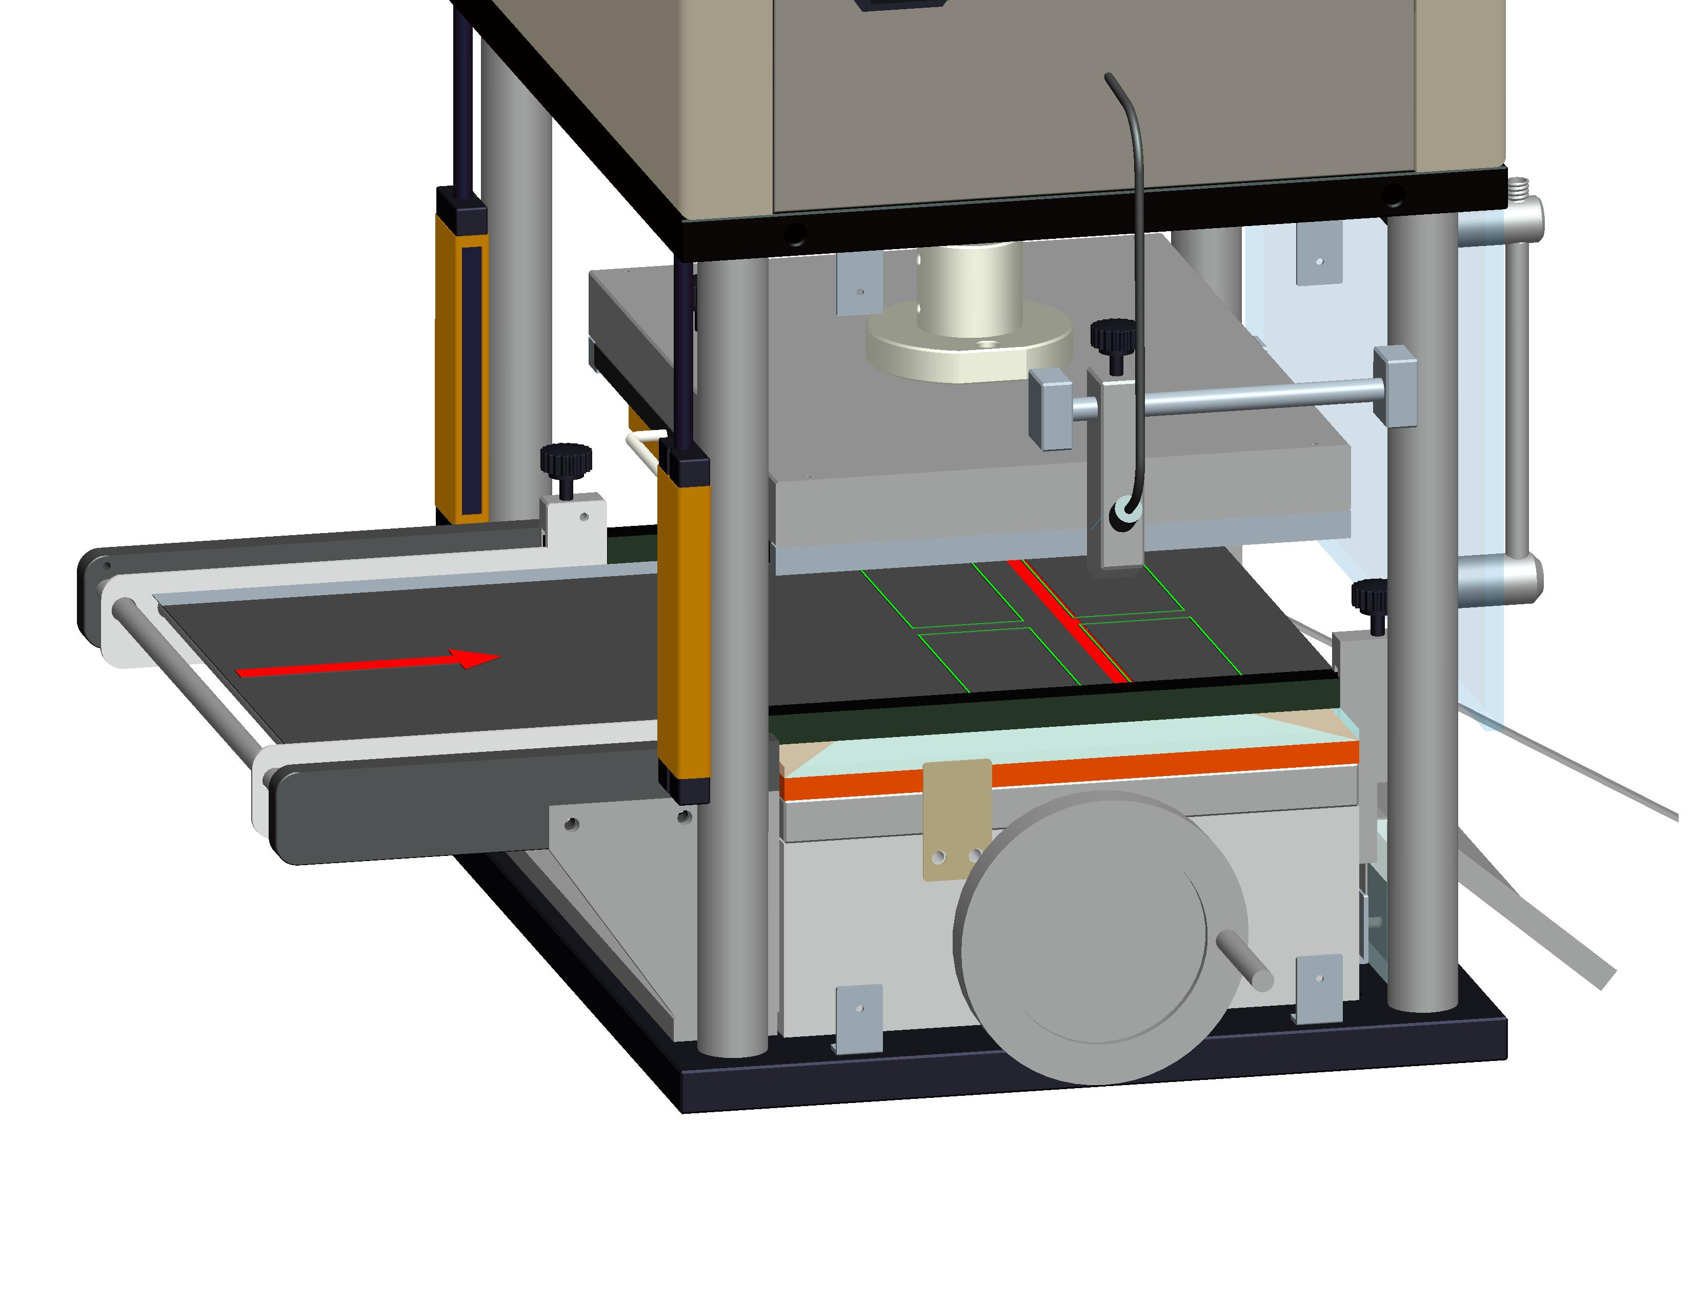
极片材料及手推位置

红外线定位锁定钮

3 -10mm
红外线

极片挡板4个锁定钮（4个角各一个）

手轮
极片右边推在红外线上
刀模螺丝

（图5）

卷材料冲切极片操作说明
1.卷材适合效率很高，适合生产线量化生产，它与片材操作基本一样，但增加了一套卷料支架系统，因此支架系统不是标配，如客户需要另有说明书.

特别注意事项：
- 消耗品垫板和刀模更换,见（图6），垫板它是一块5mm厚ABS（一种普通的塑料）
板主要是保护刀模起缓冲作用，它的寿命与刀模一样一般不超过3万次，请及时更换
否则极片可能切不断、毛刺、掉粉现象.更换方法:先松开极片挡板4个锁定钮（4个角各一个）在从垫板换装窗口取出）
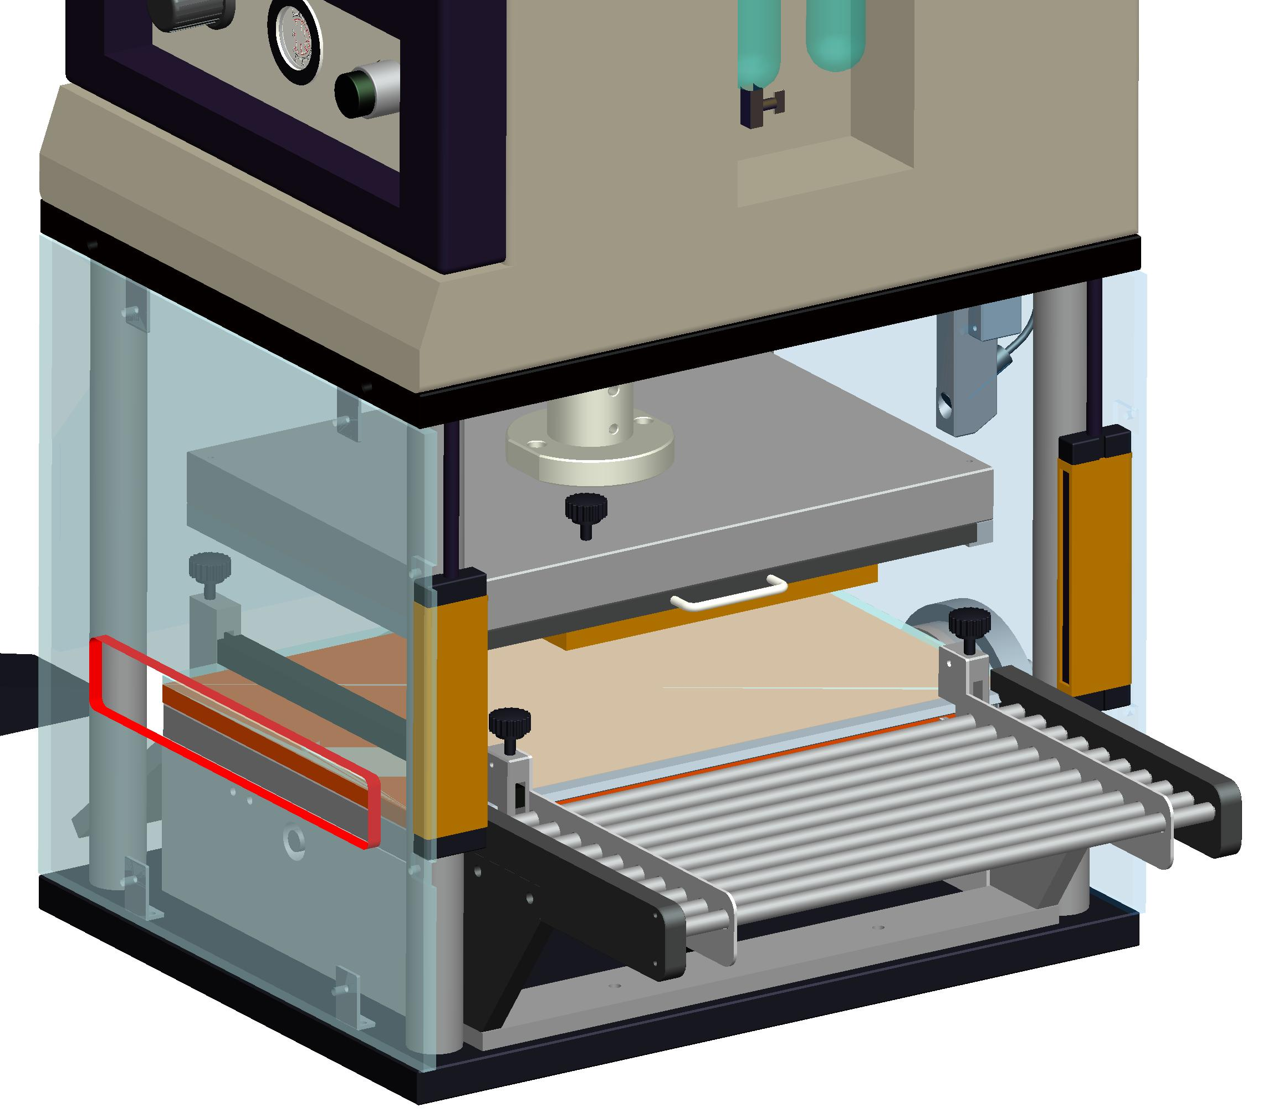

极片挡板4个锁定钮（4个角各一个）

垫板

垫板换装窗口
(图6)

2. 禁止开机状态把手或其他物件深入机器工作区域.
3 使用前检查安全光幕是否正常，方法脚踩一下脚踏开关让模具在动作时，用一张纸放在两个安全光幕之间看模具是否立即立即停止工作并向回归位
正常维护
●定期检查（30天）左侧板上“空气过滤气”水有否过多，满半瓶以上必须排放（排放时要
拧开空气过滤气下的小纽，排完后再锁上）
●定期一年把机箱板打开，清理灰尘及检查液压缸右侧有一个透明管的油如在第二个红色标签下必需加VG68#抗磨液压油但不能超过第一个红色标签。
常见故障及排除方法

编号 | 常见故障 | 故障分析 | 解决方案
1 | 压脚踏开关后一点都不动作 | - 没开气源  - 设备没接气源  - 耳朵听有漏气  - 1#电磁阀坏  - 安全光幕坏  - 机箱元气件搬动时松脱 | - 把气打开，并接好电源  - 如漏气用同样粗的管换上  - 换1#电磁阀  - 维修光幕  - 打开机箱重插一下元件
2 | 极片不能切断 | 1．刀模的刀口有缺口或寿命到了 | 换刀模
2 | 极片不能切断 | 2. 增压压力不够 | 适当调大增压压力
2 | 极片不能切断 | 3. 气压不够小于4kg/cm2 | 检查供气的气源（此情况较少）
3 | 有毛边、掉粉 | 1. 刀模或垫板磨损 | 换刀模或垫板
3 | 有毛边、掉粉 | 2. 极片材料松散、受潮 | 换材料

